Hayat Yayınları Tanıtım Bülteni
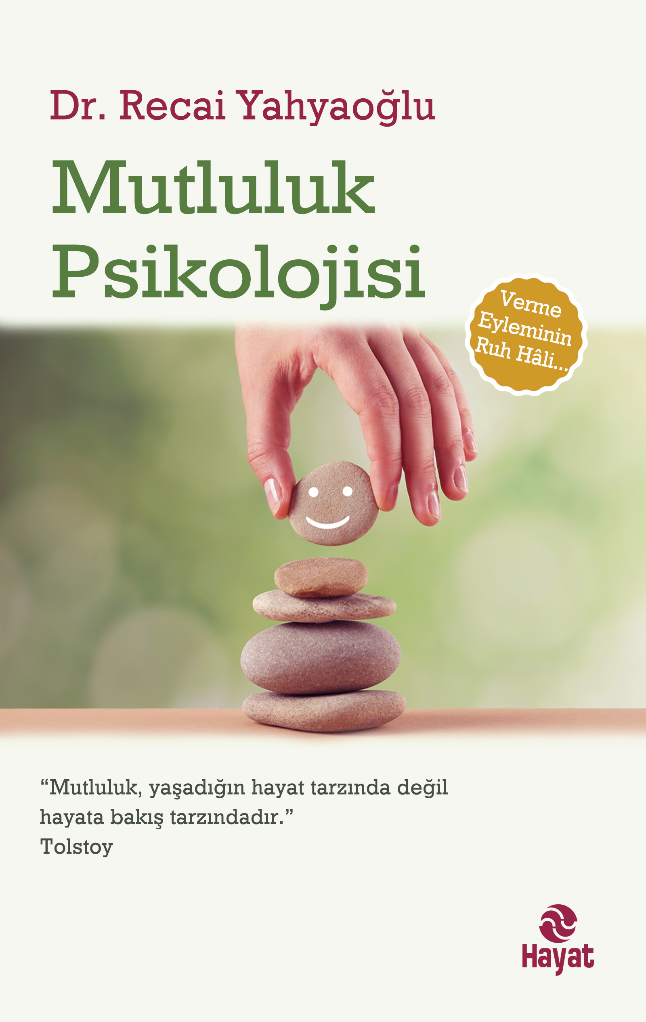 | Eser Adı: Mutluluk Psikolojisi  Yazar Adı: Dr. Recai Yahyaoğlu  Alt Başlık: Verme Eyleminin Ruh Hâli  Tür Serisi: Psikoloji/Roman  Cilt Bilgisi:  Kitap Dili: Türkçe  İç Sayfa: HOLMEN SB 65  Kapak: BRISTOL 230  Selefon Türü: MAT SELEFON  Basım Tarihi: 2025  Sayfa Sayısı: 152  Kitap Boyutları: 13,5 X 21 mm  ISBN No: 9786051514697  Etiket Fiyatı: 200,00 TL
Kitap Tanıtım Yazısı : (Arka Kapak)

“Mutluluk, yaşadığın hayat tarzında değil, hayata bakış tarzındadır.” Tolstoy
Mutluluk hakkında insanlık tarihi boyunca her dönem farklı görüşler ifade edilmiştir. Herkesin kendisine göre bir mutluluk tanımı vardır. Kişilik özellikleri de bu farklılıkta önemli rol oynar. Geleneklerimiz, hayattan beklentilerimiz, hobilerimiz, ailemiz, çevremiz, işimiz ve daha pek çok faktör aslında mutluluğumuzu şekillendirir. İyi olma hâli, yaşam doyumu ve kendi kendine yeterlilik gibi kavramlar mutluluğu tanımlamak için kullanılır.
Bu kitap, mutluluğa farklı bir açıdan yaklaşıyor. “Verme eylemi”nin psikolojik anlamı ve mutluluğa katkısına odaklanıyor. Verme eylemi sadece maddi olarak kazanç sağlamaz. Aynı zamanda ruhsal olarak iyileşmeyi ve huzuru hayatımıza çeker. Bu da çevremizdeki insanlara gerçek mutluluğu gönülden verir. Böylece kelebek etkisi çoğalarak artar, ailemiz, çevremiz, toplum mutluluğa kavuşur.
Yalnızlık duygusunun ele alındığı Yalnızlık Psikolojisi’nin ardından serinin ikinci kitabı Mutluluk Psikolojisi’nde mutluluğa giden tüm duyguları göreceksiniz.
Kitabın detay sayfasına buradan ulaşabilirsiniz :
https://www.hayatyayinlari.com/kitaplar/drrecai-yahyaoglu-mutluluk-psikolojisi-1950.html

